課題四 晚清的危機與圖強
行程A：香江的英治色彩
根據以下建築物的外貌，猜猜它們是香港哪處歷史建築，在空格內填寫代表字母。
- 1881 B. 茶具文物館 C. 香港文物探知館 D. 西港城

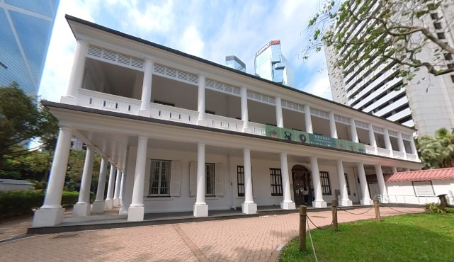
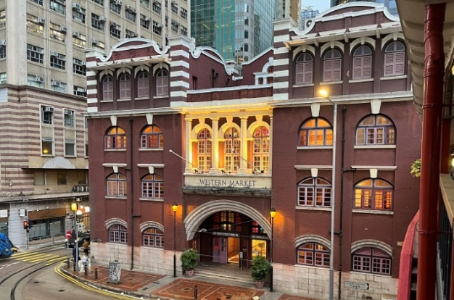  1 | 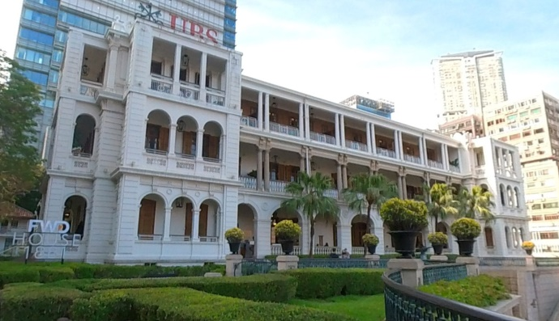  2
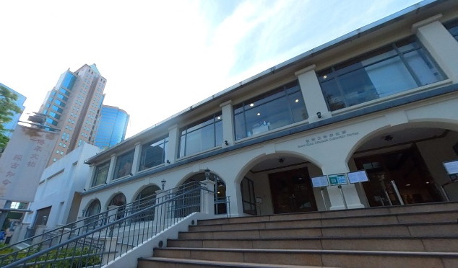  3 | 4

行程B：十里洋場的變遷
閱讀以下資料，初步認識近代上海，然後圈出正確答案的選項。
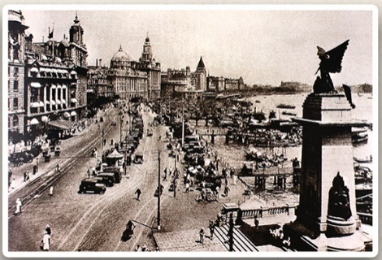
1844年，英商租上海縣城北沿黃浦江邊一段，開設洋行和領事館。幾年之後，外灘蘇州河至洋涇濱一帶已經「率皆西人舍宇，樓閣崢嶸」，商貿大盛。

明代禮部尚書徐光啟的故居在上海老城廂內的九間樓。他曾從意大利傳教士利瑪竇處學習西方科學知識，翻譯過《幾何原本》，並著有《農政全書》。1608年，徐光啟邀請耶穌會士郭居靜來滬傳教，開始了上海最早期的傳教活動。1844年，耶穌會重返上海後，在徐家匯建立修道院、徐匯公學、藏書樓、天文台、育嬰堂、土山灣孤兒院、震旦大學等機構，逐步形成了一個方圓十數里的天主教中心。
——「燦爛的中國文明」網站

1. 哪個國家最早在上海黃浦江邊地段設立領事館？
A. 德國 | B. 美國 | C. 法國 | D. 英國
2. 哪位明代大臣曾跟隨利瑪竇學習西方科學知識，並邀請耶穌會士到上海傳教？
A. 鄭和 | B. 徐光啟 | C. 張居正 | D. 戚繼光
3. 以下哪項不是1844年耶穌會士重返上海後建立起來的機構？
A. 藏書樓 | B. 修道院 | C. 洋行 | D. 天文台
行程C：青島的德佔歲月
瀏覽以下網頁，然後在地圖上圈出德國劃分勢力範圍的省份。
網頁：燦爛的中國文明 —— 港灣租借及勢力範圍
（閱讀第一及第三段）
網址：https://chiculture.org.hk/tc/photo-story/1613
